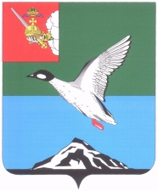

АДМИНИСТРАЦИЯ ЧЕРЕПОВЕЦКОГО МУНИЦИПАЛЬНОГО РАЙОНА ВОЛОГОДСКОЙ ОБЛАСТИ

### П О С Т А Н О В Л Е Н И Е

от 19.05.2025 № 246

г. Череповец

**О завершении отопительного сезона**

В соответствии с Федеральным законом от 06.10.2003 № 131-ФЗ   
«Об общих принципах организации местного самоуправления в Российской Федерации», Федеральным законом от 27.07.2010 № 190-ФЗ   
«О теплоснабжении», постановлением Правительства Российской Федерации от 06.05.2011 № 354 «О предоставлении коммунальных услуг собственникам и пользователям помещений в многоквартирных домах и жилых домов»

ПОСТАНОВЛЯЮ:

1. Завершить отопительный сезон на всей территории Череповецкого муниципального района с 20 мая 2025 года.

2. Руководителям теплоснабжающих организаций обеспечить прекращение теплоснабжения объектов.

3. Постановление разместить на официальном сайте Череповецкого муниципального района в информационно-телекоммуникационной сети «Интернет».

4. Контроль за исполнением настоящего постановления возложить на заместителя руководителя администрации района Вересова А.Ю.

Исполняющий полномочия

руководителя администрации района,

первый заместитель руководителя

администрации района П.Г. Крашенинников